Для начала работы необходимо склонировать репозиторий GitHub, указав в поле соответствующую ссылку. 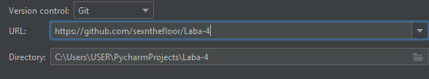

При создании нового файла PyCharm спросит, следует ли добавить файл в систему остлеживания. Отказываемся.

Далее разберёмся с цветовой схемой.

Красный – файл не добавлен в систему отслеживания.



Зелёный – файл добавлен в систему отслеживания.



Серый – файл зафиксирован и не имеет отличий от снимка.



Голубой – в файле имеются отличия от снимка.



Файлы были загружены в GitHub средствами PyCharm.